**Tarefa: Submeter Correções para QA**

[1 – Atualizar status no PR para “Aguardando QA” (Github](https://webmail.amil.com.br/owa/#_1_–_Atualizar))

[2 - Acessar ALM na opção “ServiceDesk”](https://webmail.amil.com.br/owa/#_2_-_Acessar)

[3 – Registrar o teste no ALM](https://webmail.amil.com.br/owa/#_3_–_Registrar)

[4 – Registrar detalhes do teste (ALM)](https://webmail.amil.com.br/owa/#_4_–_Registrar)

[5 – Elaborar descrição conforme campos e informações do chamado (Support Center)](https://webmail.amil.com.br/owa/#_5_–_Elaborar)

[6 - Preencher o campo “Resumo” com base na descrição do chamado (Support Center)](https://webmail.amil.com.br/owa/#_6_-_Preencher)

[7 – Alterar Status do AML para “Pendente Teste” (ALM)](https://webmail.amil.com.br/owa/#_7_–_Alterar)

[8 –Alterar status para “Aguardando fornecedor” (Support Center)](https://webmail.amil.com.br/owa/#_8_–Alterar_status)

[9 – Alterar Status do PR para ”OK QA” (Github)](https://webmail.amil.com.br/owa/#_9_–_Atualizar)

[10 – Transferir chamado para o coordenador de mudança (Support Center)](https://webmail.amil.com.br/owa/#_10_–_Transferir)

[11 – Registrar Chamado no ChangeLog](https://webmail.amil.com.br/owa/#_11_–_Registrar)

[12 - Transferir o Chamado para N2](https://webmail.amil.com.br/owa/#_12_-_Transferir)

**Procedimento**

**1 – Atualizar status no PR para “Aguardando QA”**

Atualizar status do PR no Github para “Aguardando QA”.

**2 - Acessar ALM na opção “ServiceDesk”**

Acessar o ALM efetuando login e selecionando a opção “ServiceDesk”.

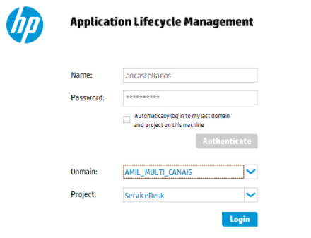

**3 – Registrar o teste no ALM**

O registro do teste para QA inicia com o registro no ALM, por meio do botão ou menu em “New Defect”

**4 – Registrar detalhes no ALM**

Registrar detalhes com dados do incidente registrado no Support Center

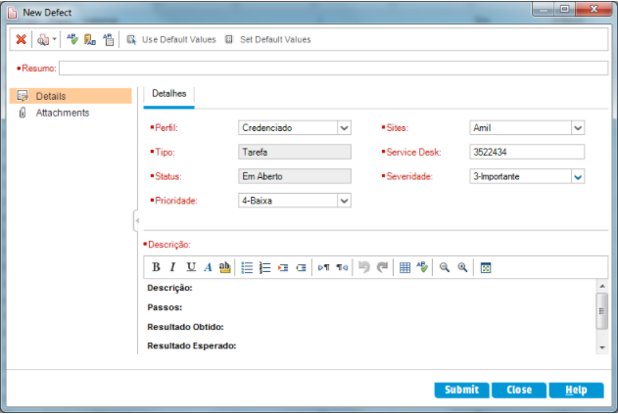

**5 – Elaborar descrição conforme campos e informações do chamado.**

Exemplo:

**Descrição:** Erro No Novo Acesso Site Da Amil, Impossibilitando Inprimir Guia Para O Faturamento, E Visualizar Autorização

**Passos:**

URL: <https://credenciado5.qa.amil.com.br/login>

Login: 12444316

Senha: 1234qwer

Menu lateral direito: Autorização Prévia

Digite no campo identificador o número do pedido e clique em consultar.

No retorno da pesquisa na coluna ações clique no icone visualizar.

**Resultado Obtido:** Não é possível visualizar o pedido

E exibido a mensagem: Um erro ocorreu. Serviço Indisponivel no momento.  
  
**Resultado Esperado:**

Exibir o detalhamento do pedido.  
  
**Massa de Teste:**

Pedidos que gerava o erro: 104193113

**6 - Preencher o campo “Resumo” com base na descrição do chamado (Support Center)**

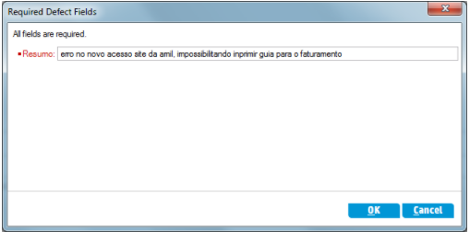

**7 – Alterar Status do AML para “Pendente Teste”;**

Selecionar Desenvolvedor, clicar na opção ID e mudar Status para “Pendente Teste”;

.

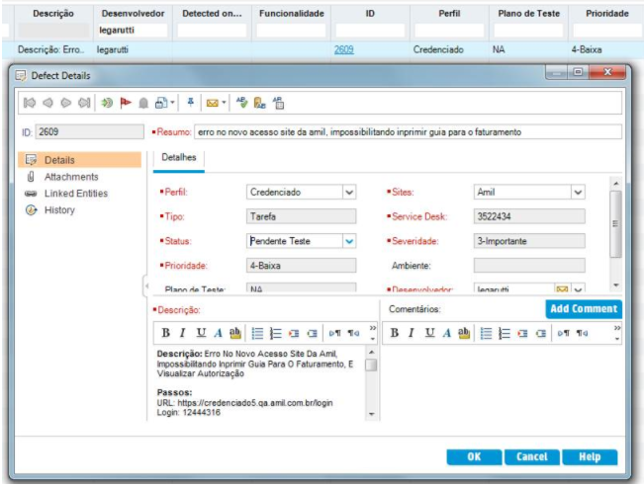

**8 –Alterar status para “Aguardando fornecedor” (Support Center)**

No Support Center alterar status para “Aguardando fornecedor” inserindo o seguinte comentário:

===================================================================

Bom *dia/tarde,*

Pacote disponibilizado no Cluster (*informar o número*) em *Data/Mês*

===================================================================

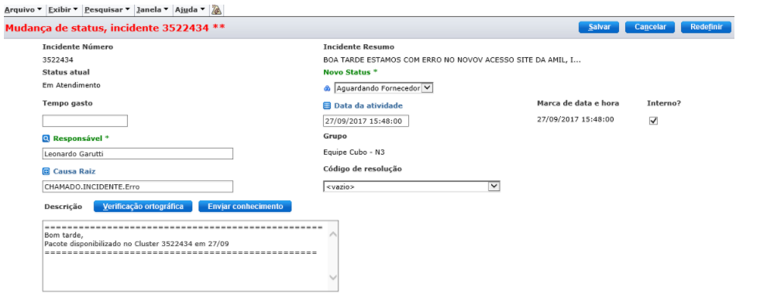

**9 – Atualizar PR para “OK QA”**

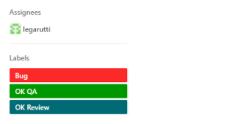

**10 – Transferir chamado para o coordenador de mudança (Support Center)**

Quando o status no ALM for atualizado para “homologado”, registrar comentário abaixo e transferir o chamado para o coordenador de mudança (Castellanos ou Leonardo).

===================================================================

Bom *dia/tarde,*

QA validado com sucesso em **Data/Mês**

--------------------------------------------------------------------------------------------------------------

Repositórios envolvidos:

[Credenciado médico] ou (*Middleware/Static/Credenciado dental/venda online/Oracle – BD*)

Link do Pull Request:

--------------------------------------------------------------------------------------------------------------

Chamado registrado no ChangeLog.

Aguardando Planejamento da RDM.

====================================================================

**11 – Registrar Chamado no ChangeLog**

O coordenador de mudança registrará o chamado ChangeLog para geração do pacote de liberação

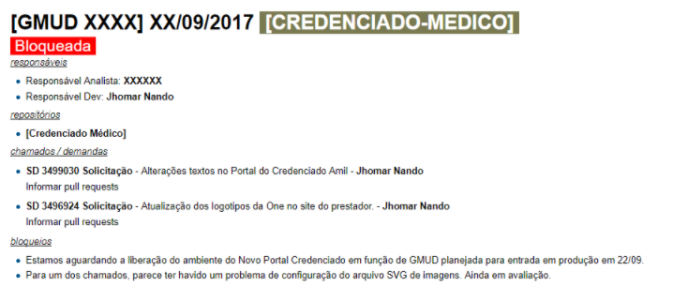

**12 - Transferir o Chamado para N2**

Transferir o Chamado para a fila de N2 (conforme categoria) com status em “em atendimento “ (Coordenador de Mudança).

====================================================================

Bom dia/Tarde.

Solicitar abertura da RDM

====================================================================